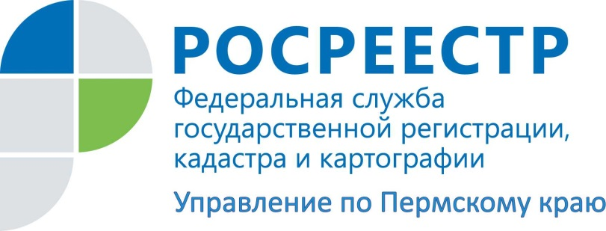

ПРЕСС-РЕЛИЗ
Регистрация прав на недвижимость без заявителя

С 1 декабря 2015 органы государственной власти и органы местного самоуправления вправе обращаться с заявлением о регистрации прав лиц, у которых на основании актов указанных органов возникают права, ограничения (обременения) прав.
Орган государственной власти или орган местного самоуправления в указанном случае будет выступать в качестве представителя правоприобретателя и действовать на основании закона. Оформление доверенности от правоприобретателя на представление от его имени заявления о регистрации права, ограничения (обременения) права или сделки не требуется.
Заместитель руководителя Управления Росреестра по Пермскому краю Лариса Пьянкова: До 1 декабря 2015 такая возможность существовала только в случае совершения указанными органами сделок, а не при издании актов.
Норма направлена на реализацию «дорожной карты» «Повышение качества государственных услуг в сфере государственного кадастрового учета недвижимого имущества и государственной регистрации прав на недвижимое имущество и сделок с ним», имеет своей целью обеспечение регистрации прав без участия заявителей, и будет способствовать оформлению возникших прав в случае уклонения заявителей от регистрации прав, в том числе в целях избежания налогообложения.
Указанная возможность государственных органов и органов местного самоуправления не лишает лицо, в отношении которого органом государственной власти или местного самоуправления принят акт, либо с которым совершена сделка права самостоятельно представить заявление о государственной регистрации соответствующих права, ограничения (обременения) права либо сделки и необходимые для государственной регистрации документы.

Об Управлении Росреестра по Пермскому краю
Управление Федеральной службы государственной регистрации, кадастра и картографии (Росреестр) по Пермскому краю является территориальным органом федерального органа исполнительной власти, осуществляющим функции по государственной регистрации прав на недвижимое имущество и сделок с ним, землеустройства, государственного мониторинга земель, а также функции по федеральному государственному надзору в области геодезии и картографии, государственному земельному надзору, надзору за деятельностью саморегулируемых организаций оценщиков, контролю деятельности саморегулируемых организаций арбитражных управляющих, организации работы Комиссии по оспариванию кадастровой стоимости объектов недвижимости. Осуществляет контроль за деятельностью подведомственного учреждения Росреестра - филиала ФГБУ «ФКП Росреестра» по Пермскому краю по предоставлению государственных услуг Росреестра. Руководитель Управления Росреестра по Пермскому краю – Лариса Аржевитина.
http://to59.rosreestr.ru/
http://vk.com/public49884202
Контакты для СМИ
Пресс-служба Управления Федеральной службы
государственной регистрации, кадастра и картографии (Росреестр) по Пермскому краю

Светлана Пономарева
+7 342 218-35-82
Диляра Моргун, Наталья Панкова
+7 342 218-35-83
press@rosreestr59.ru

